附件3
个人所得税12万申报“确认模式”操作指引

1.纳税人登陆广东省地方税务局门户网站（http//www.gdltax.gov.cn)，在首页点击“个人所得税专区”进入。
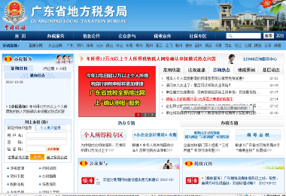


点击进入

2.在个人所得税专区中点击“个人所得税自行申报”选项，进入年所得12万以上自行申报登录界面，录入“国籍”、“证件类型”，“证件号码”、“密码”以及“验证码”后，登录“验证界面”。

点击“个人所得税自行申报”进入登录界面
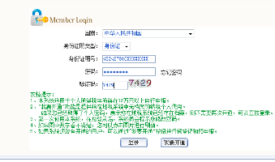
输入个人证件号码
输入个人密码
输入验证码
点击“登录”
3.纳税人登录后，预留的手机会收到地税局发送的验证码，把验证码输入后点击“下一步”，进入“广东省地方税务局网上办税系统”进行申报。如纳税人是首次登录，则要求纳税人完整填写个人基本资料，保存后，再根据获取的验证码进入。
纳税人预留的手机号码
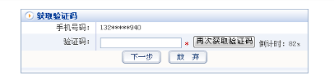
点击重新获取 验证码
输入验证码
点击进入网上办税系统
点击退出

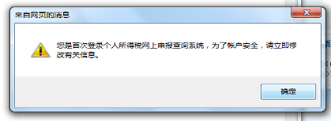
首次登录要求修改个人信息。

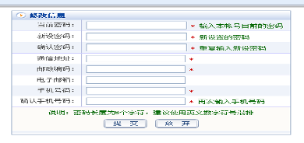
填写个人信息，带*为必填项
点击“提交”保存个人信息
4.选择并点击“个人所得税申报查询功能区”的“年所得12万以上自行申报”按钮。
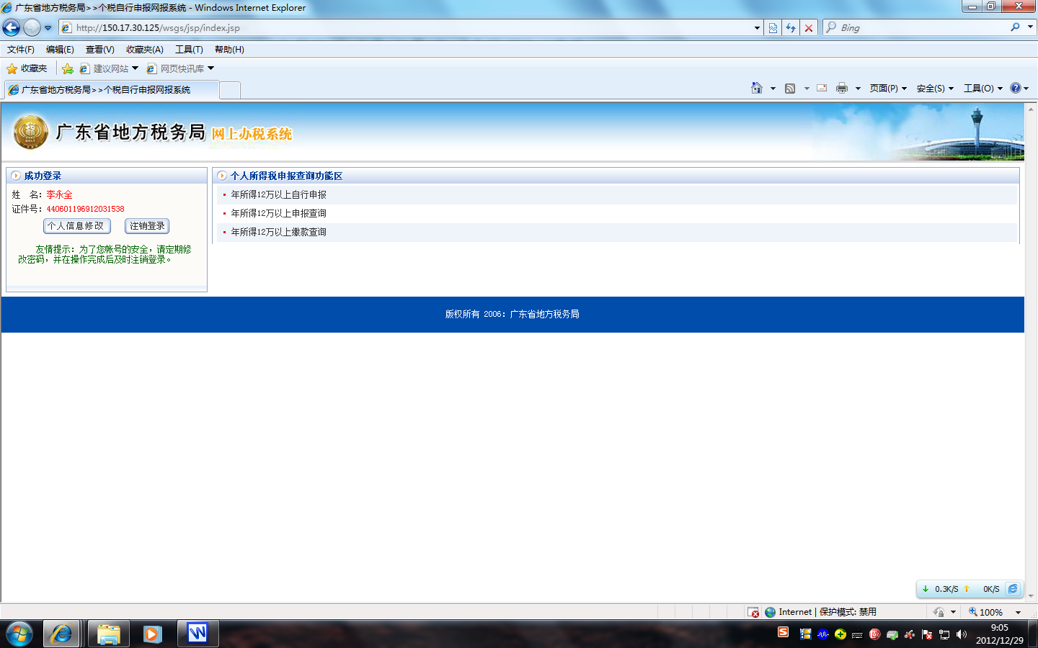
点击“年所得12万以上自行申报”
5.弹出一个对话框，提醒纳税人“申报表显示的数据为您在广东省范围内（不含深圳）上一个纳税年度申报的各项个人所得税数据，该申报表所列数据仅供参考，请按实际情况填报”。请点击“确定”，进入申报环节。
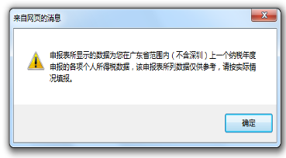
点 击
6.打开“个人所得税纳税申报表”，认真阅读声明后，点击“我同意”，进入申报界面；如不同意声明内容，点击“不同意”，退出申报界面。
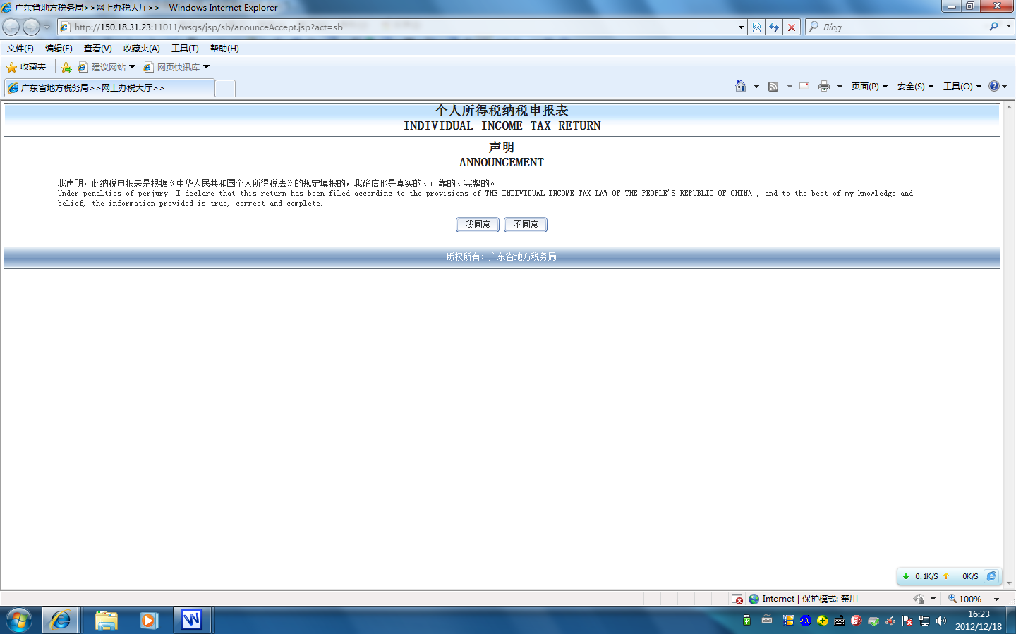
点击“我同意”
点击“不同意”

7.“个人所得税纳税申报表”上已有数据是上一纳税年度，纳税人在我省范围内（不含深圳）已经申报的各项个人所得税数据。纳税人应根据本人实际所得进行核对。
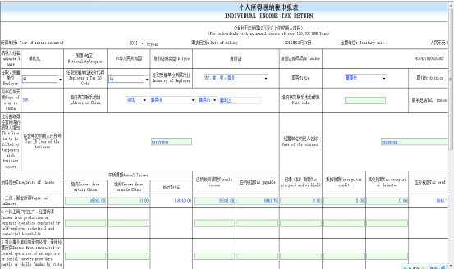
上一纳税年度申报收入汇总数据
上一纳税年度申报收入应纳税所得额

上一纳税年度申报收入应纳税额

8.经核对，如表内数据与本人实际所得相符，可点击“提交”按钮；如与实际所得不符，在对“个人所得税纳税申报表”进行修改后，点击“提交”。如点击“放弃”，则放弃此申报。

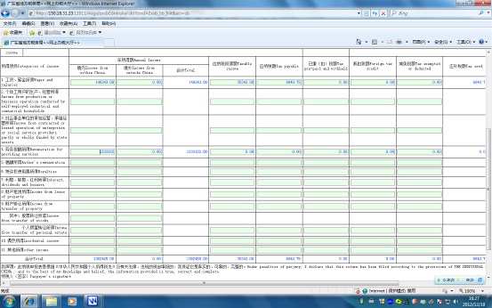
纳税人可在表内审核并修改数据

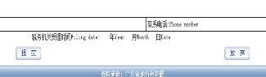

完成申报，点击“提交”

放弃申报，点击“放弃”

9.显示个人所得税自行申报结果通知，点击“关闭”，完成本次申报。

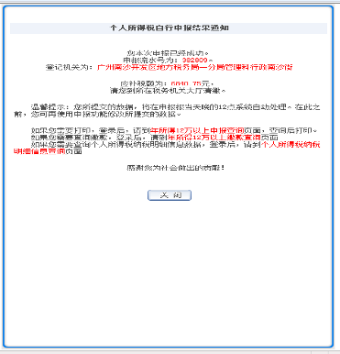
本次申报结果通知
10.如纳税人需补缴税款，将提示纳税人应补税额。如需修改申报，按“取消”返回。
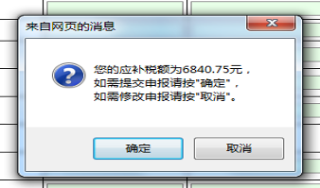
应 补 税 款
提 交 申 报
修 改 申 报

11.如纳税人存在退税情形，将提示纳税人“此次申报含有退税款项，退税部分请到所在税务机关前台办理”。
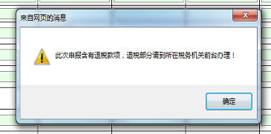
退税提示

